Circuitos Electrónicos I – Tercer parcial – 23/06/2010

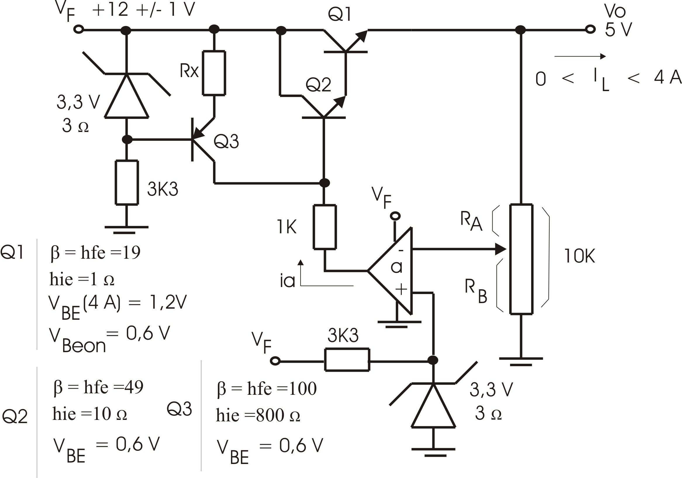
- a) Diseñar R_{x}, R_{A} y R_{B} para obtener una tensión regulada de salida V_{o} = 5V que pueda entregar una corriente de carga 0 ≤ I_{L} ≤ 4 A suponiendo que el operacional tiene una ganancia a = 50000, R₀→0 y R_{i}→∞ y puede entregar una corriente máxima –3 mA ≤ i_{a} ≤ 3 mA. Hallar el factor de regulación de ripple S_{V} y la resistencia de salida R_{o}. b) Diseñar una protección contra cortocircuito utilizando el concepto de corriente de repliegue (fold back) asegurando que la potencia disipada en Q₁ en condiciones de cortocircuito sea igual a la máxima potencia disipada en Q₁ en funcionamiento normal.
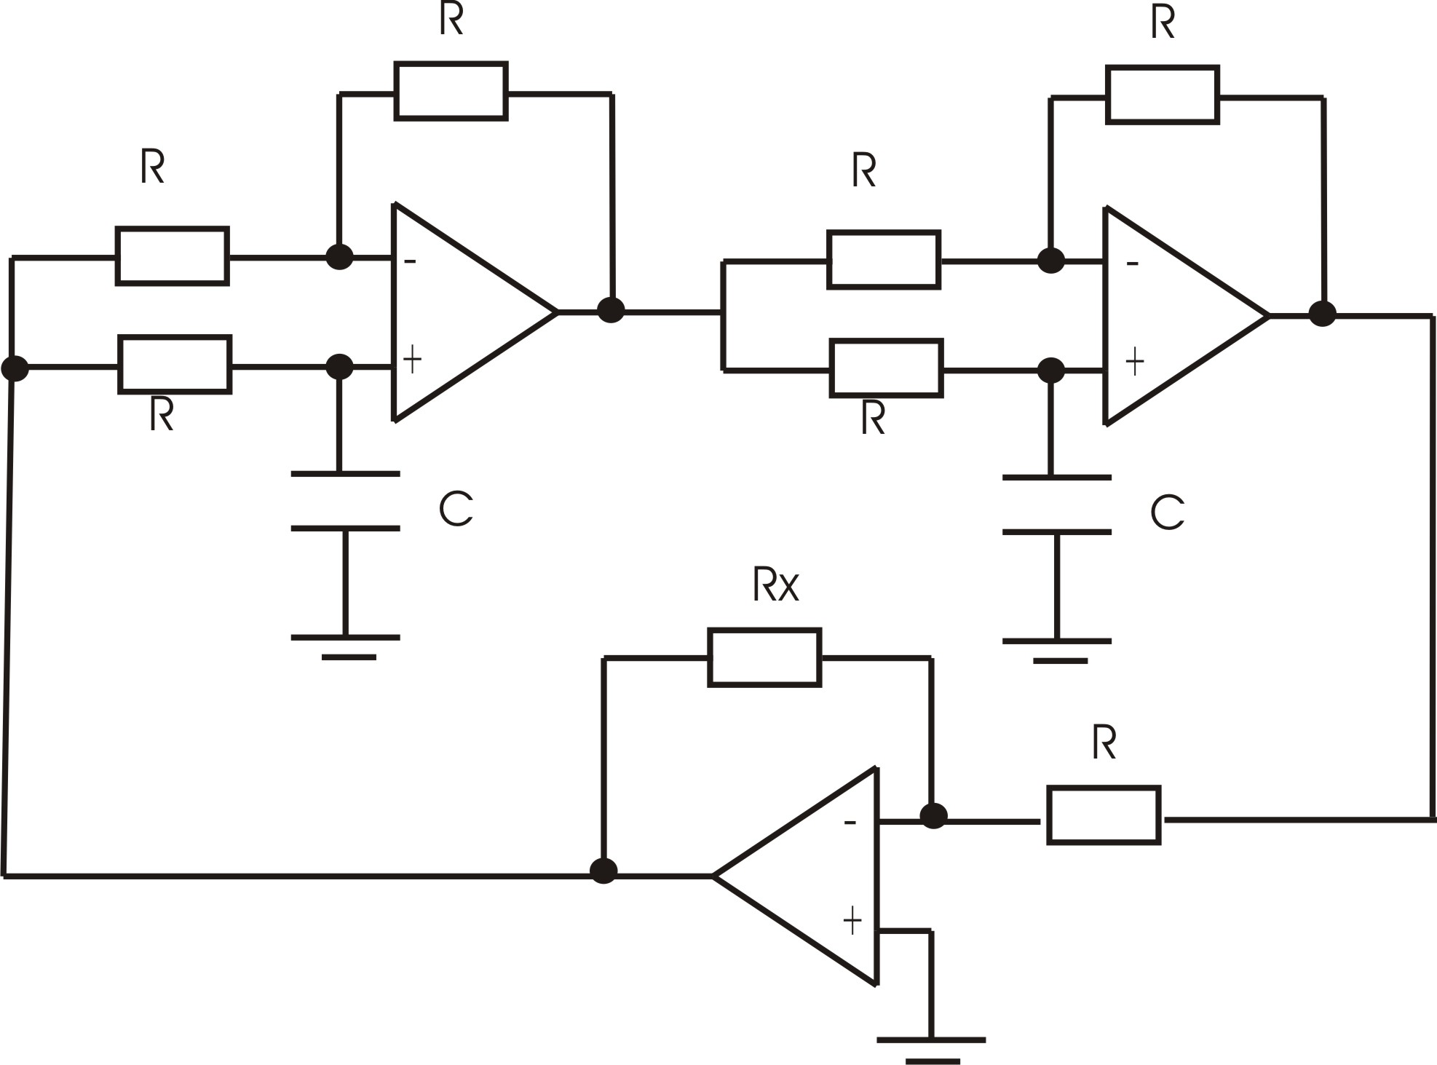

- Dado el siguiente circuito hallar la frecuencia de oscilación y la resistencia R_{x} para que se comporte como un oscilador.

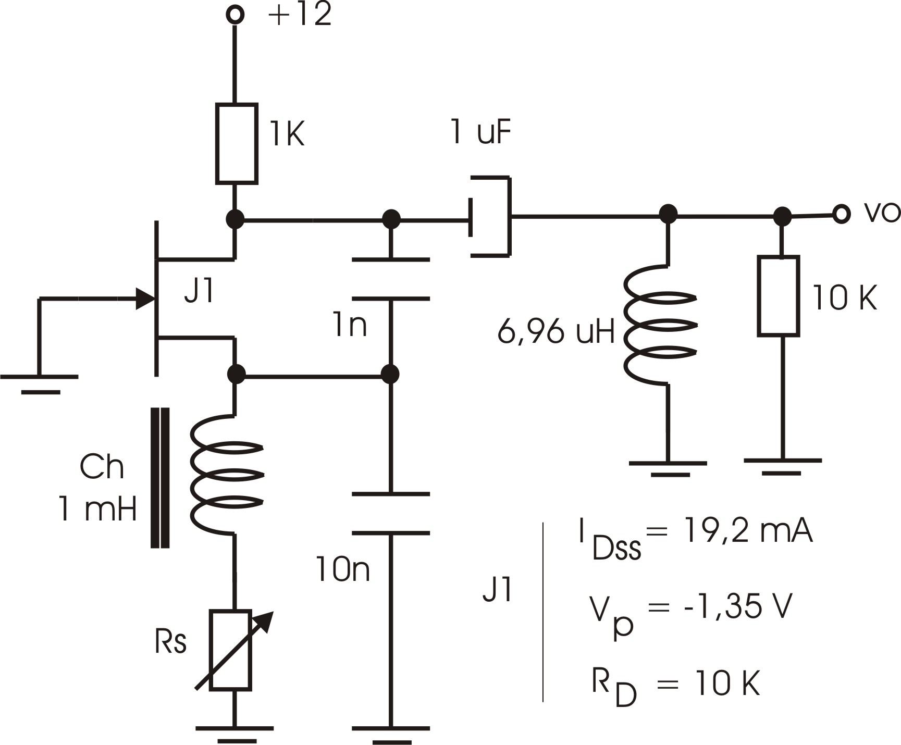

- a) Obtener la frecuencia de oscilación y la transconductancia del JFET necesaria para que el circuito oscile. Calcular el valor de R_{S} para lograrlo. b) En caso de que con el valor analítico calculado de R_{S} el circuito en la práctica no oscilara, ¿sobre qué componente y de qué forma actuaría para lograr oscilaciones sostenidas? Explicar brevemente el por qué.

